ВАРИАНТЫ ЗАДАЧ

Варианты задачи A (развилки)

Общие требования

При решении задачи A ОБЯЗАТЕЛЬНО нужно использовать вложенные развилки. Нельзя использовать массивы, циклы, собственные функции.
Нужно организовать ввод с клавиатуры, вывод в консоль. Необходимо обеспечить обработку исключений.
В задаче нужно написать программу, и подготовить отчет, в котором нарисовать (от руки) блок-схему для этой программы.
Защита работы включает в себя демонстрацию работоспособности программы на разных входных данных, демонстрацию трассировки выполнения программы, переработку вложенных развилок в усеченные.

Варианты

2. По введенному номеру, определить цвет радуги (1 – красный, 4 – зеленый и т.д.)

Варианты задачи B (циклы)

Общие требования

В каждом варианте требуется сделать 2 программы
B1. Решение с использованием DO WHILE.
B2. Решение с использованием WHILE

В задаче нужно написать программу, и подготовить отчет, в котором нарисовать (от руки) блок-схему.
Защита работы включает в себя демонстрацию работоспособности программ на разных входных данных, демонстрацию трассировки выполнения программ.

Варианты

2. Банк начисляет на вклады 12% каждый год. Начисленные проценты присоединяются к основному вкладу. Напечатать таблицу увеличения суммы вклада на ближайшие 20 лет. Сумма вклада вводится с клавиатуры.

Варианты задачи C (вложенные циклы)

Общие требования

В каждом варианте требуется сделать 3 программы
C1. Решение с использованием DO WHILE.
C2. Решение с использованием WHILE
C3. Решение с использованием FOR

При решении задачи С ОБЯЗАТЕЛЬНО нужно использовать вложенные циклы. Нельзя использовать массивы, собственные функции, рекурсию. Нужно организовать ввод с клавиатуры, вывод в консоль. Необходимо обеспечить обработку исключений.
В задаче нужно написать программу, и подготовить отчет, в котором нарисовать (от руки) блок-схему.
Защита работы включает в себя демонстрацию работоспособности программы на разных входных данных, демонстрацию трассировки выполнения программы.

Общее задание

Вводится целое число N (1<=N<=9), а выводится несколько строк с числами, которые образуют определенный «узор». «Узор» задается вариантом. «Узор» создается использованием вложенных циклов. В варианте показан узор при введенном N=5.
Таблица 5.1.
Варианты задач C
Вариант | Рисунок | Вариант | Рисунок
2 | 1  1 2  1 2 3  1 2 3 4  1 2 3 4 5

Задача D – создание узора из чисел

Создать GUI приложение, формирующее узор из чисел. Варианты взять из задачи C. На входе у приложения число size (0<=size<=9) - задается в элементе JSpinner. На выходе узор в поле JTextArea. При изменении значения в поле ввода, узор должен перерисовываться автоматически. Внешний вид программы должен быть таким:
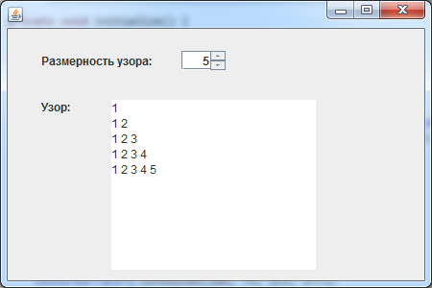
Рис. 3.1. Пример реализации задачи D вариант 0

Задача E – создание статического изображения

Создать окно приложения с собственной панелью. На панели нарисовать статичное тематическое изображение – дом, сад, поезд, ракета и т.п. Ниже приведен пример рисования дома:

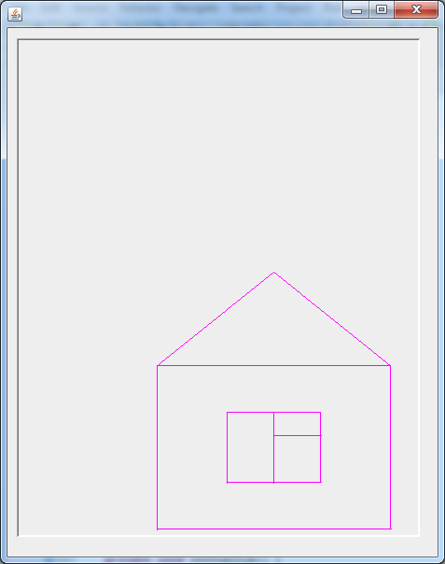
Рис. 3.2. Окно приложения с панелью с отрисовкой домика

Необходимо создать изображение с использованием разных цветов (минимум 3 разных цвета). Изображение должно быть достаточно сложным – в нем должно быть около 25-40 элементов. (На рис.3.2. всего 12 элементов).

Варианты:
2. Автомобиль на трассе

Задание считается выполненным при наличии бумажного листка с оцифровкой точек картинки.

Задача F – создание динамического изображения

Создать окно приложения с собственной панелью. На панели нарисовать динамическое изображение, созданное за счет многократного рисования линии между двумя точками, которые одновременно перемещаются. Ниже приведен пример рисования такого изображения:
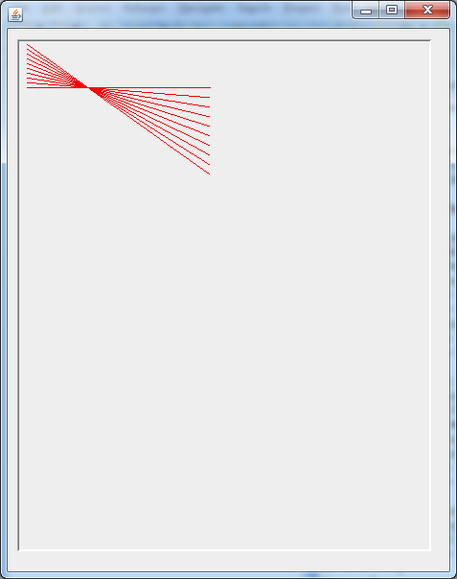
Рис. 3.3. Рисование динамического изображения
Таблица 3.2.
Варианты
Вариант | Рисунок | Вариант | Рисунок
2 | 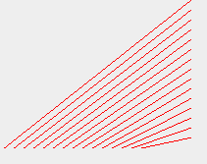

Задача G - Создание сложного изображения из повторяющегося простого

Нужно нарисовать N рядов изображений логотипов с M логотипами в каждом ряде. N и M задаются в программе. Для рисования нужно использовать относительные координаты и вложенные циклы. Ниже представлен пример рисования логотипа Мерседеса при N=6, M=16:

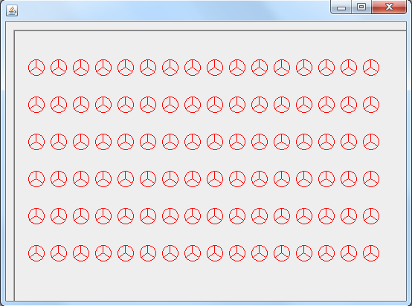
Рис. 3.4. Рисование логотипов

Рисунок логотипа должен быть максимально простым. Ниже приведены примеры рисования логотипов Тойоты, Ситроена и Опеля:

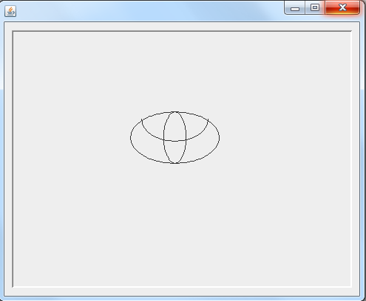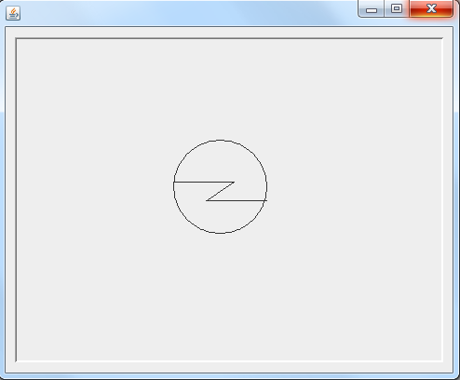
Рис. 3.5. Примеры рисование логотипов

Таблица 3.2.
Варианты
Номер варианта | Логотип по варианту | Номер варианта | Логотип по варианту
2 | 